الأستاذ: تباني سيف الاسلام | المادة: علوم الطبيعة والحياة |  | السنة الثانية متوسط
المقطع الثاني: توزع الكائنات الحية في أوساطها |  | الميدان: الإنسان والمحيط
الوضعية الانطلاقية للمقطع الثاني
بينت دراسة الوسط الحي وجود أوساط برية و أخرى مائية, ولكل وسط كائناته الحية الخاصة به والتي تؤدي فيه وظائفها, وهذا ما يطرح تساؤلات حول الخصوصيات البنيوية التي تميزها لتحقق بها بعض الوظائف مثل التنفس و التنقل عند الحيوانات, و تحورات الجهازين الجذري و الخضري عند النباتات مما يضمن توزعها في أوساطها.  الا أن هذا التوزع للكائنات الحية النباتية و الحيوانية يتعرض الى تدخلات معظمها سلبية من طرف الانسان. |  |  |  | نص الوضعية
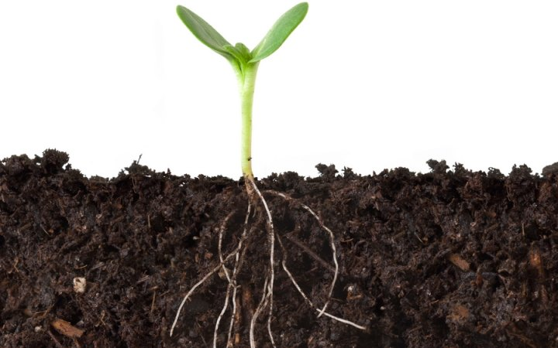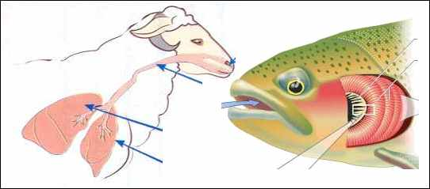  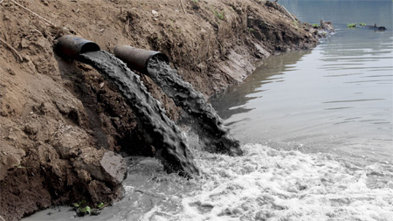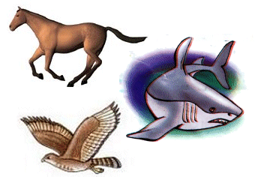 |  |  |  | السندات
- ما هي الخصوصيات البنيوية التي تسمح للكائنات الحية بالتأقلم مع أوساطها ؟  - ما هي تدخلات الانسان السلبية اتجاه التوزع الطبيعي للكائنات الحية ؟ |  |  |  | التعليمات

